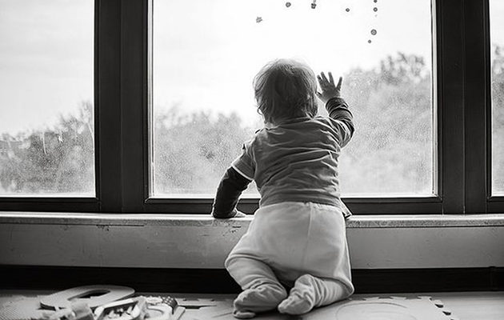

**Соблюдайте основные правила безопасности дома:**

1. **Не оставляйте детей без присмотра.**
2. **Не показывайте ребенку как открывается окно.**
3. **Никогда не оставляйте спящего ребенка одного в квартире.**

Гатчинская

городская прокуратура